COMMUNIQUÉ DE PRESSE

59% des femmes se sentent moins séduisantes quand elles souffrent du rhume des foins
Biover lance la dernière génération de traitement contre le rhume des foins

- Le rhume des foins est l’une des affections qui connaît la croissance la plus rapide.
- Chez 78% des patients, le rhume des foins exerce un impact important sur la vie privée et professionnelle.
- 7 Belges sur 10 préfèrent le spray Biover Antiallergie à leur traitement actuel.
- Biover a mis au point la dernière génération de traitement contre le rhume des foins qui s’attaque aux problèmes d’irritation du nez et des yeux de manière naturelle et sans effets secondaires.

Mouchoirs, nez qui coule et yeux qui piquent
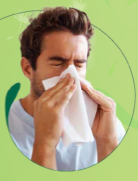
De plus en plus de personnes voient chaque année revenir mouchoirs, yeux qui piquent et crises d’éternuements. Pas moins de 20 à 25% de la population souffre du rhume des foins. Chez les adolescents, ce pourcentage monte jusque 38% ! En outre, la saison du pollen commence plus tôt et dure plus longtemps.

Pour une grande partie des patients, ce cauchemar récurrent gâche la vie quotidienne. Des études1 révèlent que pas moins de 59% des femmes interrogées se sentent moins séduisantes quand elles souffrent du rhume des foins. Près de 35% sont gênées par les symptômes et entretiennent moins de contacts sociaux. Pas étonnant vu que pas moins de 62% des gens évitent le contact physique avec les patients atteints de rhume des foins !
Au travail aussi, cette affection exerce un effet néfaste. 9 patients sur 10 indiquent ne pas travailler au maximum de leurs capacités1.

Biover offre une solution naturelle sans effets secondaires
Le nouveau spray Biover Antiallergie avec technologie brevetée forme une microcouche de gel stable et imperméable sur la muqueuse nasale. Résultat : une solution immédiate et efficace aux irritations du nez et des yeux. En outre, contrairement aux produits à base d’antihistaminiques et de corticostéroïdes, le spray Biover ne produit aucun effet secondaire. Une étude scientifique² démontre que 7 Belges sur 10 préfèrent le spray Biover Antiallergie à leur traitement actuel, et que pas moins de 89% en sont satisfaits.

Grâce à ses composants naturels, le spray peut aussi être utilisé par les femmes enceintes ou qui allaitent, les enfants à partir de 6 ans et les sportifs.

Le spray Biover Antiallergie est disponible en 2 versions :
- Biover Antiallergie : 20 ml, 140 doses, 1 mois au prix de vente recommandé de € 10,75
- Biover Antiallergie for kids : 20 ml, 280 doses, 2 mois au prix de vente recommandé de € 10,75

Biover est en vente dans les supermarchés, les magasins d’alimentation naturelle et les drogueries.

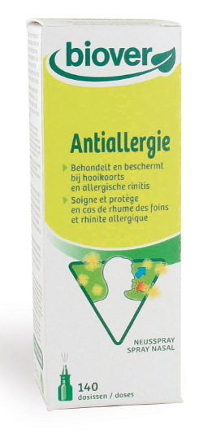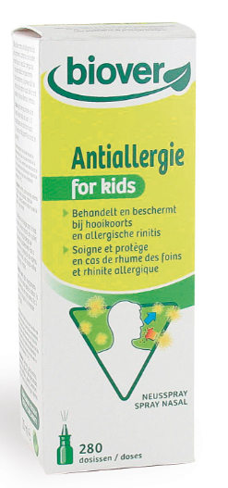

Pour plus d’informations :

PRIDE/Steven Verbeiren - steven.verbeiren@pr-ide.be - 0484 401 585
PRIDE/Isabelle Verdeyen – isabelle.verdeyen@pr-ide.be - 0486 89 38 62

http://www.biover.be

À propos de Biover
L’entreprise Biover, installée à Bruges, est spécialisée dans les compléments alimentaires et les remèdes naturels vendus dans les magasins d’alimentation naturelle, les supermarchés et les drogueries.
Depuis 25 ans, Biover met à profit ses connaissances sur les effets bénéfiques de la nature pour fabriquer des produits naturels extrêmement efficaces qui contribuent à un bon fonctionnement de la personne au quotidien.
- Produits puissamment dosés extrêmement sûrs et satisfaisant à l’ADH.
- Contenant exclusivement des composants actifs d’origine 100% naturelle, et donc pas de composants synthétiques. Nos produits sont dès lors parfaitement reconnus et assimilés par le corps, ce qui garantit un effet optimal.
- Des combinaisons d’ingrédients naturels qui fonctionnent en synergie et maximisent ainsi l’efficacité du produit.
- Des produits de qualité supérieure ayant démontré leur efficacité dans le cadre de tests de consommateurs indépendants et d’études scientifiques.

Emberlin, 2008; The hay fever health report, UK 2009
Synovate Belgium, Prevalin Concept and Home use test, December 2010

